**

Dokumen ini dibuat oleh :

Gerald - PM 3 - 05111940000187

SISTEM INFORMASI SENIKERSKU

KELOMPOK C09

DOKUMENTASI PERAN SDLC

VERSION <1.0>

<12/12/2021>

**Table of Contents**

**Desainer****1**

**Tester****2**

# DESAINER

Dalam melakukan proses pengerjaan proyek sebagai desainer saya mendesain beberapa UI/UX website sebagai berikut :

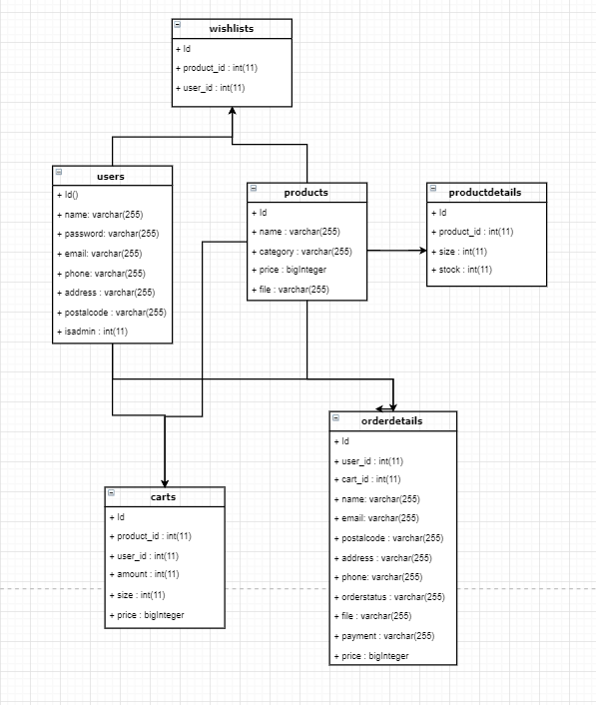

# TESTER

Dalam melakukan proses pengerjaan proyek sebagai tester saya melakukan testing pada website tersebut berdasarkan pembagian Use Case yang ada pada

| **USE CASE ID** | **DETAIL USE CASE** | **Detail** | **Cara** | **Input** | **Output** | **Status** |
| --- | --- | --- | --- | --- | --- | --- |
| **UC01** | Mengganti detail akun | Pembeli melakukan penggantian atau pembaruan detail akun | 1. Pembeli melihat profil akunnya  2.Pembeli memilih opsi mengganti detail akun  3.Pembeli mengisi formulir detail akun  4.Pembeli mengirim formulir yang telah diisi | Detail akun |  | Berhasil |
| **UC02** | Melakukan registrasi | Pembeli melakukan registrasi akun untuk dapat melakukan pemesanan sepatu | 1. Pembeli memilih menu registrasi akun  2.Pembeli mengisi data diri sesuai dengan form registrasi  3.Pembeli memilih opsi untuk menyelesaikan registrasi akun | Name, Email & Password |  | Berhasil |
| **UC03** | Mencari barang | Pembeli melakukan pencarian barang untuk menemukan barang yang diminati. | 1. Pembeli memilih opsi pencarian barang pada halaman search  2. Pembeli memasukan nama barang | Nama barang | Barang yang dicari | Berhasil |
| **UC04** | Memilih barang di wishlist | Pembeli menyimpan barang yang telah diminati ke wishlist untuk nantinya dapat dibeli. | 1. Pembeli melihat barang yang ada pada katalog  2. Pembeli memasukkan barang yang diminati ke wishlist |  | Barang tersimpan di dalam wishlist | Berhasil |
| **UC05** | Melakukan pembelian | Pembeli melakukan pembelian barang dan akan melanjutkan ke pembayaran. | 1. Pembeli melihat barang yang ada di keranjang belanja.  2.Pembeli melakukan checkout pada halaman keranjang belanja.  3.Pembeli mengisi formulir pembelian.  4.Pembeli melakukan place order  atau pemesanan. |  | Barang akan sukses dibeli dan masuk dalam tahap pembayaran | Berhasil |
| **UC06** | Melihat ulasan barang | Pembeli dan admin dapat melihat ulasan barang. | 1. Admin dan pembeli memilih barang |  | Informasi ulasan barang | Belum |
| **UC07** | Melakukan Pembayaran | Pembeli melakukan pembayaran dari barang yang telah dipesan | 1. Pembeli melakukan place order  2. Pembeli mengisi form pembayaran  3. Pembeli melakukan pembayaran  4. Pembeli mengirim bukti pembayaran | Info detail akan pembayaran | Barang berhasil dibayarkan | Berhasil |
| **UC08** | Mengisi Form Pembayaran | Pembeli mengisi form yang terkait dengan metode pembayaran yang dipilih. | 1. Pembeli memilih form pembayaran  2. Pembeli mengisi form pembayaran | Detail form pembayaran |  | Berhasil |
| **UC09** | Melacak Barang Pembelian | Pembeli melacak status barang yang diproses. | 1. Pembeli memilih menu lacak barang |  | List lacak barang yang sudah dibeli |  |
| **UC10** | Melihat Riwayat Pembelian | Pembeli dapat melihat riwayat daftar transaksi pembelian barang. | 1. Pembeli memilih menu riwayat pembelian  2. Pembeli memilih riwayat pembelian hasil pencarian |  | List riwayat pembelian | Berhasil |
| **UC11** | Memberi Ulasan Barang | Pemilik memberi ulasan terhadap barang yang telah dibeli | 1. Pembeli membuka halaman riwayat pembelian barang  2. Pembeli memilih barang yang akan diberi ulasan  3. Pembeli mengisi ulasan barang | Ulasan barang |  | Belum |
| **UC12** | Mengubah Status Pemesanan | Admin mengubah status pemesanan terhadap pesanan yang dilakukan oleh pembeli. | 1. Admin menerima bukti pembayaran dari pembeli  2. Admin membuka halaman pemesanan  3. Admin mengubah status pemesanan |  | Status pemesanan diubah | Berhasil |
| **UC13** | Mengelola Data Barang | Admin mengelola data barang yang dijual. | 1. Admin membuka halaman barang yang dijual  2. Admin memilih barang yang dijual.  3. Admin mengelola data barang. |  | Informasi barang tersimpan pada database | Berhasil |
| **UC14** | Melihat Data Pembeli | Admin melihat data pembeli | 1. Admin membuka halaman order |  | Informasi akan data pembeli | Berhasil |